证书编号：91641200MA75WX4W6Y001Q
单位名称: 宝胜（宁夏）线缆科技有限公司
注册地址: 宁夏能源化工基地临河综合项目A区
法定代表人: 徐伟锋
生产经营场所地址: 宁夏能源化工基地临河综合项目A区
行业类别: 电线、电缆制造，锅炉 | 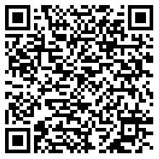
统一社会信用代码：91641200MA75WX4W6Y
有效期限：自2020年03月31日至2023年03月30日止
发证机关：（盖章）宁东能源化工基地环境保护局
发证日期：2020年03月30日
中华人民共和国生态环境部监制 宁东能源化工基地环境保护局印制

